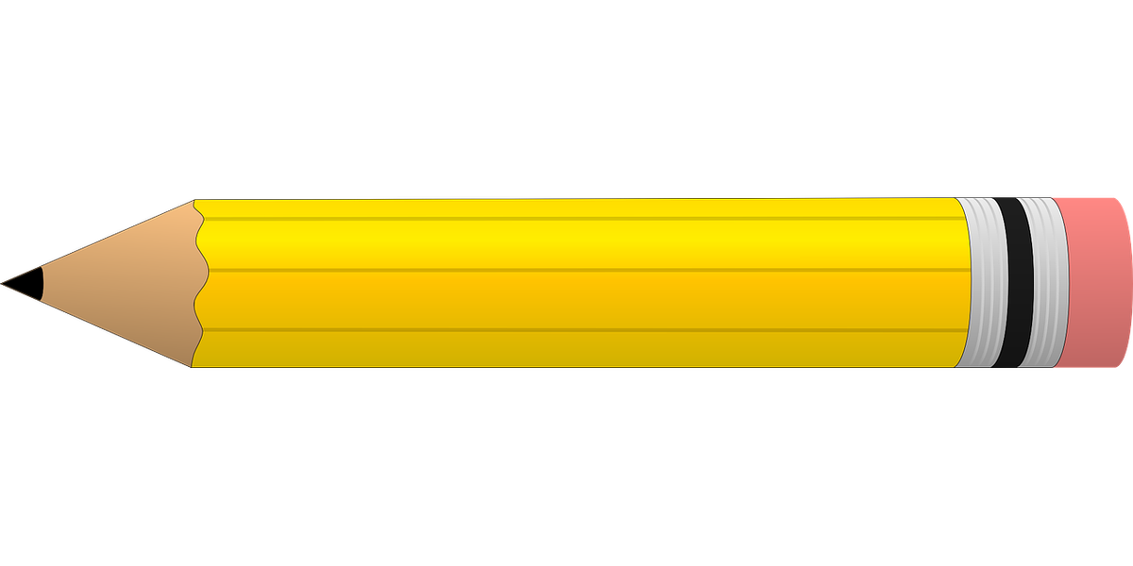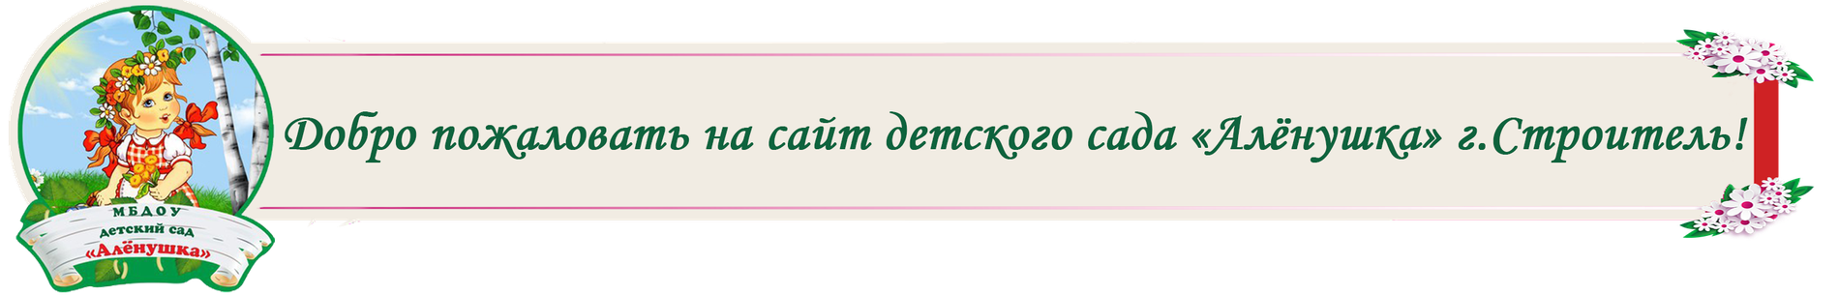

**Информационно-познавательная газета**

**для детей и взрослых о развитии творческих способностей**

**Выпуск №1**

**март**

**2023год**

Я гуляю по бумаге,

Я рисую и черчу.

Ведь при каждом новом шаге

След оставить я хочу.

Люди точат, точат, точат,

Если стержня не видать.

Становлюсь я всё короче,

Рисовать готов опять!

(Что это?)

Буслова Светлана

**В этом номере:**

**Цветной мир: *История карандаша***

**Художественная галерея: *Знакомим ребёнка с искусством***

**Изостудия: *Необычные техники рисования***

**Мастер-класс: *Тюльпаны - вестники весны и солнца!***

**Цветные обитатели мира: *Самые яркие животные***

**Мастерилка (художественный труд): *Дракончик из картонного рулона***



**История карандаша**  
  
© FAQed.ru

Давным-давно, в старину, не было таких карандашей, как сейчас. Художники тогда рисовали серебряной проволочкой, а школьники писали свинцовой палочкой, которую, для удобства, вкладывали в трубочку из кожи. До сих пор, по-немецки, карандаш так и называется: «свинцовая палочка».

История карандаша началась приблизительно триста лет назад, когда вместо свинца стали использовать новый минерал – графит.

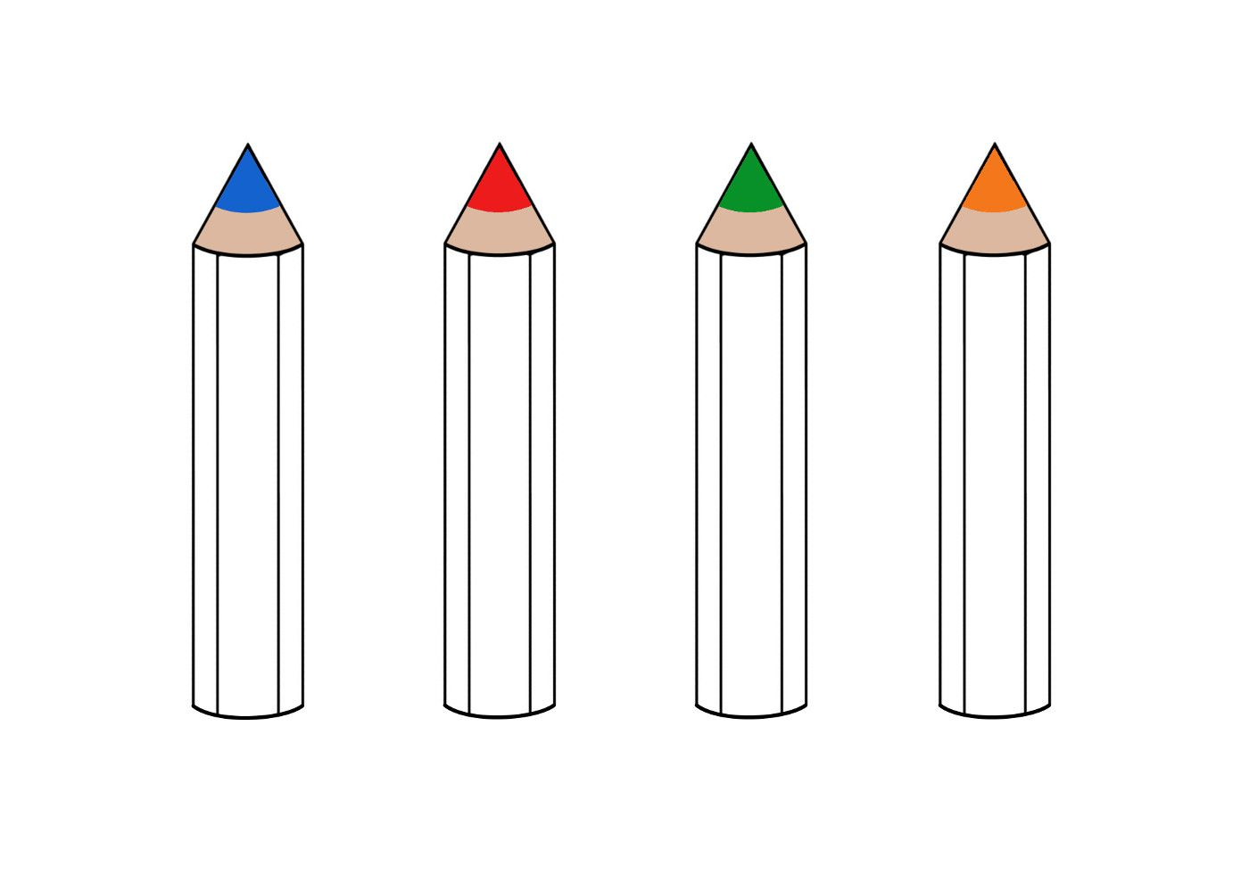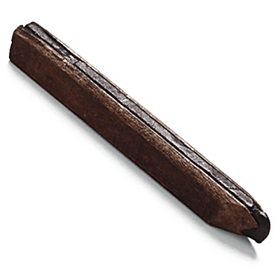

***Задание для ребёнка:***

*Как ты думаешь, какого цвета карандаши? Раскрась их*.

*Цель:* Развивать способность ребенка к анализу и классификации предметов по цветам. Развивать терпение, усидчивость, мелкую моторику пальцев рук, зрительное восприятие предметов.

Но он очень мягкий и поэтому в графитную массу стали добавлять глину. От этого графитный стерженёк становился тверже и прочнее. Чем больше глины, тем тверже карандаш. Поэтому и бывают карандаши разных видов: твёрдый, средний и мягкий.

Но графит ещё и  сильно пачкается, поэтому у него появилась «одежда». Она стала деревянной. Оказывается, не каждое дерево подойдёт для изготовления корпуса карандаша. Идеальным оказался для этой цели сибирский кедр.

Графит, глина, дерево… Это ещё не всё. В графитную массу подмешивают ещё жир и клей. Это для того, чтобы графит легче скользил по бумаге и оставлял насыщенный след. Так, около двухсот лет назад карандаш стал похож на тот, что мы привыкли видеть.



Мультфильмы, книжные иллюстрации, раскраски – сегодня существует множество способов и возможностей завладеть вниманием ребёнка и познакомить его с окружающим миром. А можно обратиться к классике и изучить творчество всемирно известных живописцев. Причём знакомство с художественными шедеврами можно превратить в познавательную игру.

С маленькими детьми можно просто описывать картину, обращая внимание на детали, разнообразие красок и оттенки цветов. С детьми постарше можно пойти дальше и акцентировать внимание на сюжете и настроении людей, изображённых на картине, и на конкретных примерах рассказать о жанрах и направлениях в живописи.

**Знакомим ребёнка с искусством**

© FAQed.ru

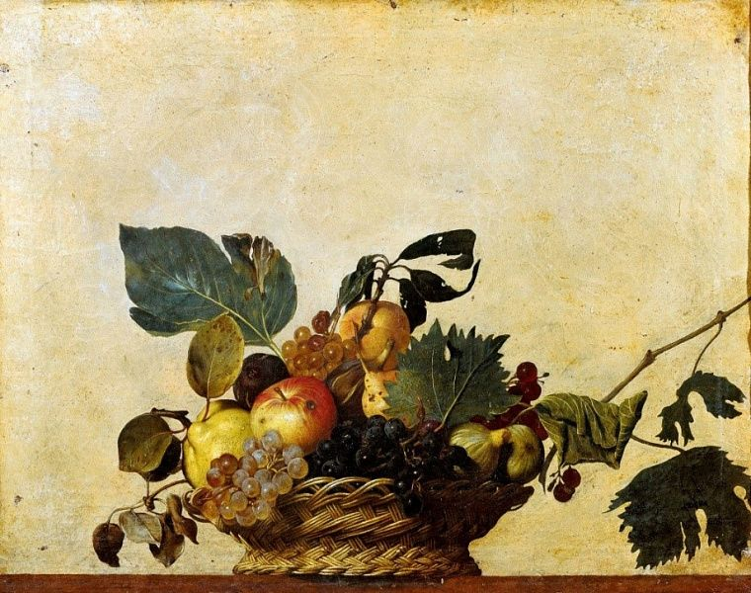

***Задание для ребёнка:***

*Спросите у ребенка: что он видит на картине? Какие фрукты на ней изображены? Какого они цвета?*

Итальянский художник Микеланджело де Караваджо (1571-1610) считается реформатором европейской живописи 17 века, основателем реализма и одним из крупнейших мастеров барокко в живописи. «Корзина с фруктами» написана 22-летним художников более 400 лет назад и считается первым в истории живописи натюрмортом. Молодой мастер навсегда вошёл в историю как основатель этого новаторского для того времени жанра.

***М. Караваджо «Корзина с фруктами»***

Что это за жанр – натюрморт? Это изображение предметов и вещей, которые относятся к повседневной жизни и быту людей. Натюрморты, как правило, не содержат в себе никакого сюжета, кроме самой композиции, собранной из двух и более предметов. Задача художника – запечатлеть предметы такими, какие они есть. В данном случае, Караваджо постарался изобразить фрукты максимально естественно. Некоторые из них выглядят так, как будто их только что сорвали и небрежно положили в корзину. Местами изображение даже напоминает фотографию.

*М. Караваджо "Корзина с фруктами" (1597)*



**Необычные техники рисования**  
  
  
  
© FAQed.ru

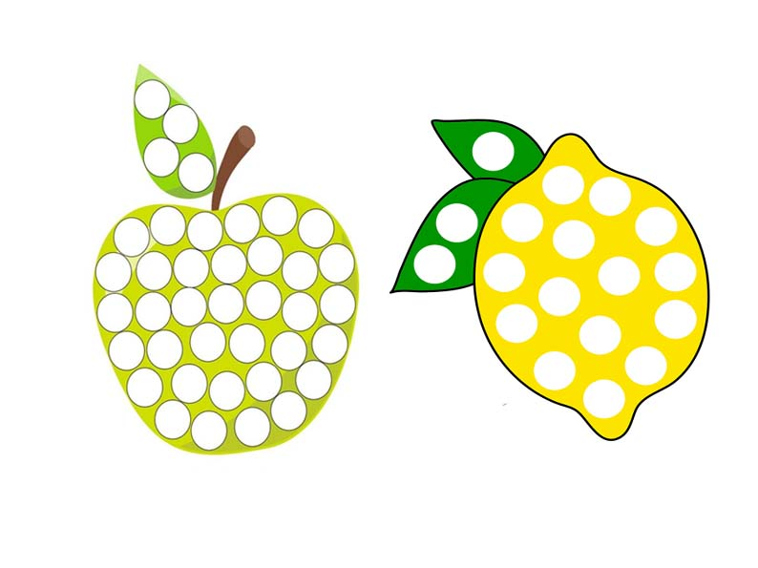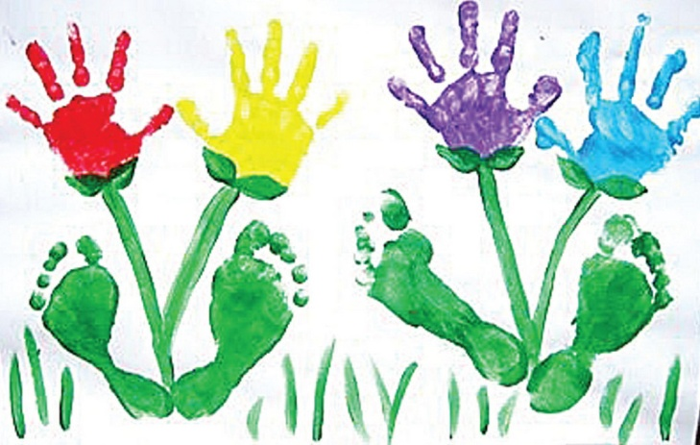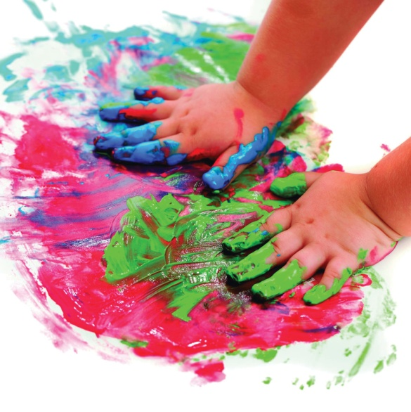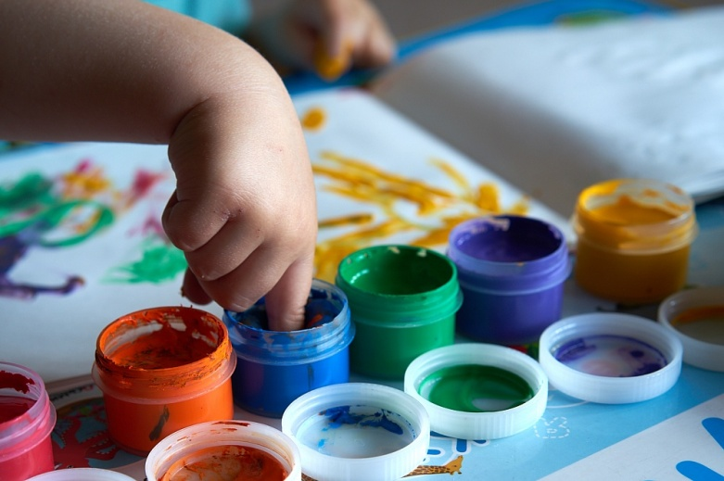

* **Отпечаток ладони.** Когда отпечаток подсохнет, из него можно нарисовать много разных зверушек и предметов. Кстати, можно также сделать отпечатки ступней, из них тоже получаются интересные картинки.

Рисование – это процесс познания и выражения себя, поэтому так важно не ставить перед ребенком строгие рамки и определенные шаблоны, а дать возможность творить. Рисование необычными материалами и методами развивает креативное мышление и воображение. Это отличный способ увлечь ребенка и показать ему, насколько необычным может быть творчество.

* **Нанесение краски точечно, только пальцами.** Для точечного рисования пальцами можно использовать вот такие простые раскраски.
* **Нанесение краски в хаотичном порядке на лист бумаги.** Родители получают первые шедевры ребенка, а малыш – удовольствие обмазаться с ног до головы в краске, смешивать кляксы разных цветов, оставлять отпечатки. Опытные мамы говорят, что вместо листа бумаги для первых уроков рисования больше подходит ванная. Малыш рисует на ее стенках, а потом купается – смываются не только рисунки, но и вся краска с рук, ног и лица.

Пальчиковое рисование не только знакомит с красками, процессом смешивания цветов, но и тренирует мелкую моторику. Техника идеально подходит для малышей, уже в год можно смело практиковать пальчиковое рисование. Заданий может быть несколько, в зависимости от возраста:

В последние годы метод пальчикового рисования завоевала большую популярность, стал практиковаться в детских садах и, конечно, родителями дома. Но сама техника рисования остается нетрадиционной, так как при создании своих шедевров дети используют не материалы для творчества (кисти, карандаши), а только свои ладони.

**Пальчиковое рисование**



***Тюльпаны – вестники весны и солнца!***

© FAQed.ru

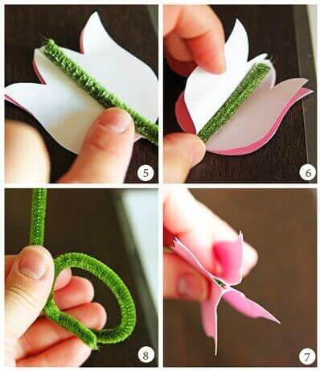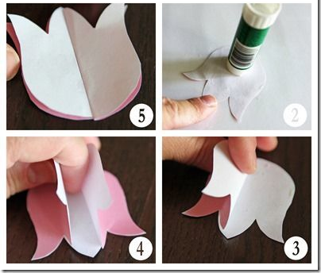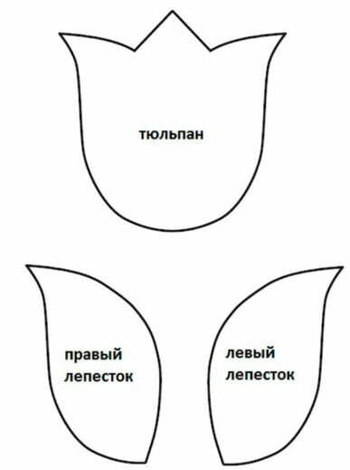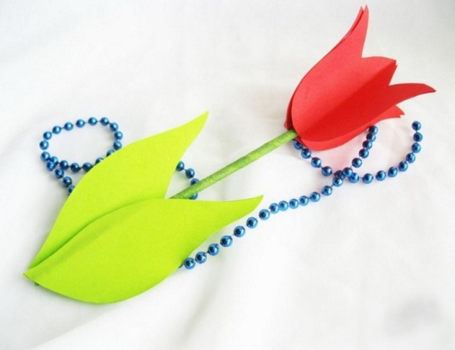

1. Для одного бутона нужно вырезать четыре детали. Можете нарисовать их от руки или воспользоваться шаблоном.

**3.** Теперь надо скрыть конец стебля (трубочки для коктейля, шпажки, синельной проволоки). Его можно вклеить до того, как вы закончите формировать бутон, а можно сделать это и после, если вы оставите снизу не заклеенное пространство.

**2.** Все детали загибаются на лицевую сторону посередине. И далее изнаночные стороны склеиваются между собой у всех четырех деталей.

**Вам понадобятся:**

* цветная бумага (красного, жёлтая, фиолетовая, зелёная, или с необычными принтами: в полоску, в клетку, в ромб…)
* трубочки для коктейля или тонкие деревянные шпажки, или синельная проволока зеленого цвета
* клеящий карандаш
* ножницы

Тюльпаны - прекрасные, ароматные вестники весны, поэтому любители цветов из бумаги стремятся подражать им в своих поделках. Этот мастер-класс для тех, кто хочет узнать, как сделать тюльпан из бумаги своими руками. По сравнению с другими представителями флоры, которые пытаются воплотить в виде поделок из бумаги, форма бумажного тюльпана относительно простая, поэтому идеально подходит для начинающих.



Жизнь состоит из множества историй и множества красок. Яркая окраска животных служит не только маскировкой или предупреждением для хищников, но и способом привлечь представителей своего вида. В то же самое время, удивительные цвета животных привлекают людей, особенно фотографов. Эти существа живут на земле и в воде, обладают разными размерами и формами, и все они отличаются невероятной красотой.

**Самые яркие животные**

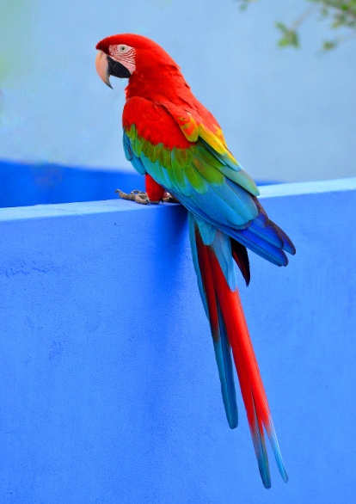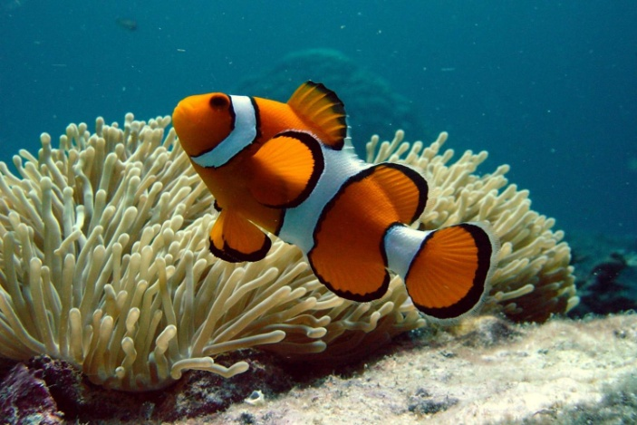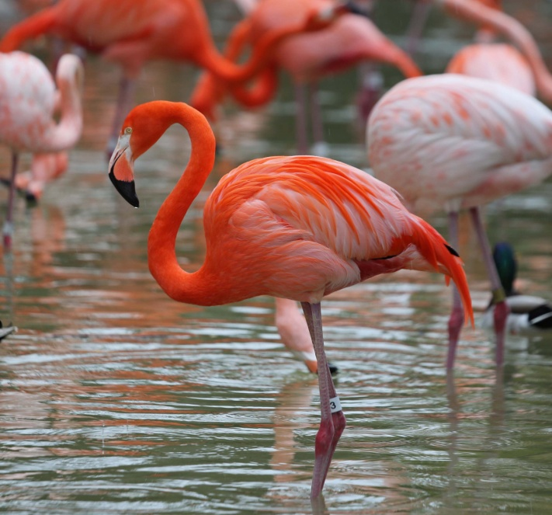

**Малый фламинго**

Знали ли вы что знаменитая розовая расцветка фламинго происходит от пигмента, содержащегося в водорослях, которые он ест? Тут на самом деле применимо высказывание: "Вы то, что вы едите". Малый фламинго - это самый маленький и самый плодовитый из семейства фламинговых, который обитает в Африке и некоторых частях Азии.

**Красный ара**

Красный ара является одним из самых красивых представителей семейства попугаевых. К счастью, сейчас им не грозит вымирание и все из-за того, что красный ара является популярным питомцем. Одной из главных причин, по которой эта птица пользуется большим спросом, является ее яркая внешность. Ее перья, как правило, ярко-красного цвета, кроющие перья хвоста и гузка светло-голубого, а верхние кроющие перья ярко-желтого. Кончик хвоста окрашен в голубой, а маховые перья темно-красные с золотистым отливом.

**Рыба-клоун**  
В естественных условиях рыба-клоун формирует симбиоз с морскими актиниями. Их тело покрыто слизью, что важно для жизни обоих организмов: рыба-клоун защищает актинию от паразитов, а актиния охраняет рыбу-клоуна от хищников. В зависимости от вида, рыбы-клоуны бывают желтого, оранжевого, красноватого и черного цвета, и у многих есть характерные белые полосы или пятна.



***Дракончик из картонного рулона***

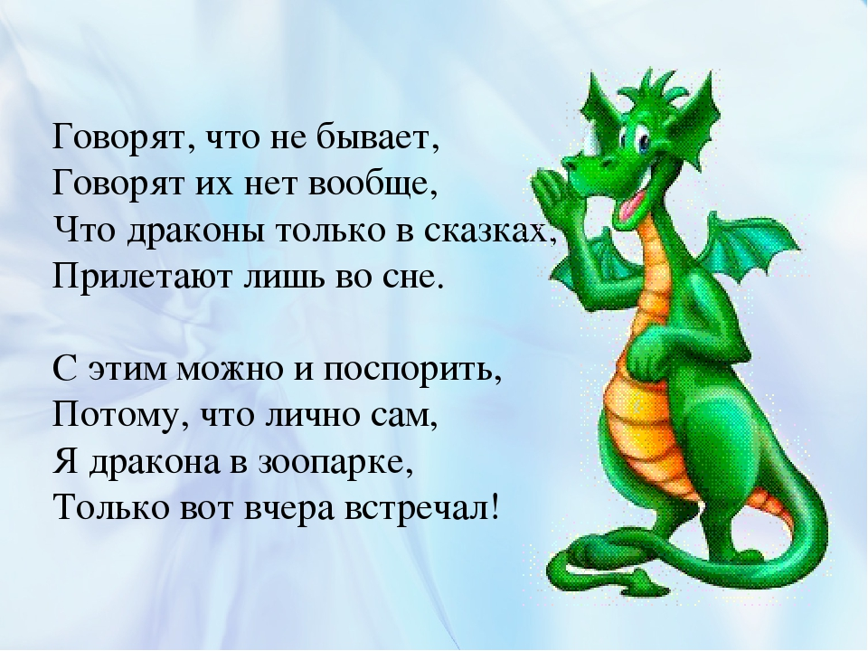

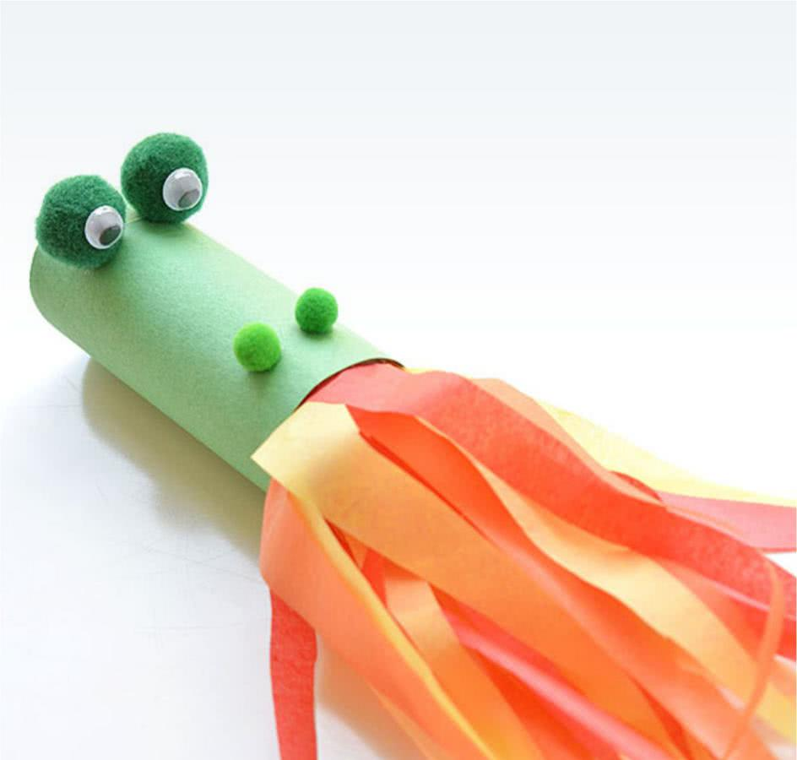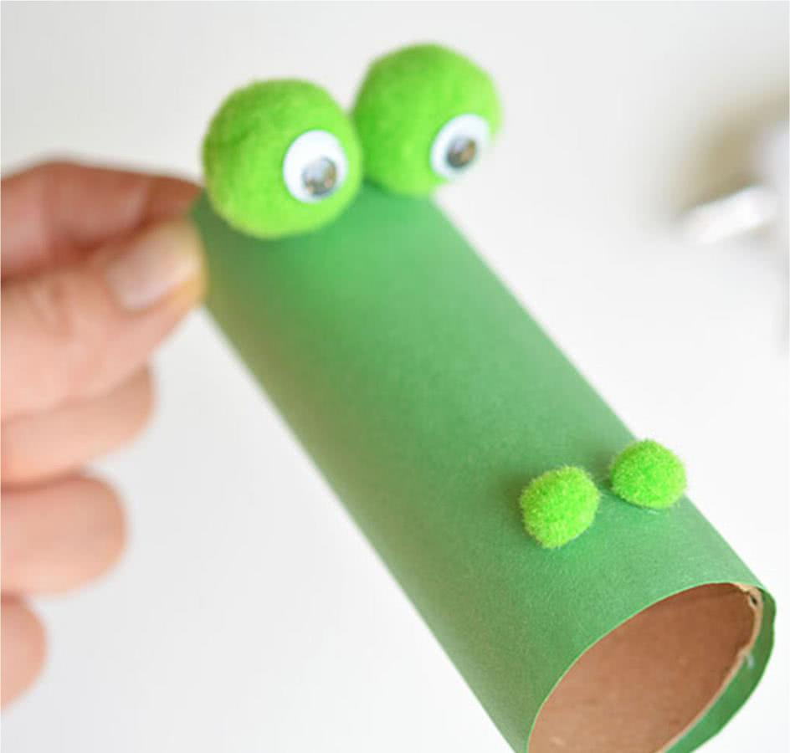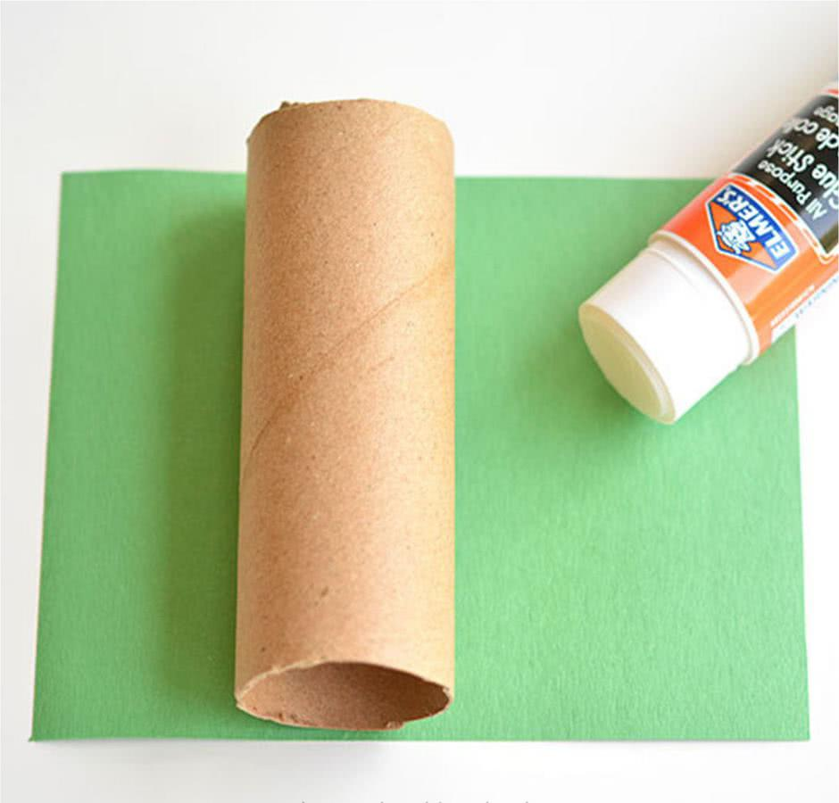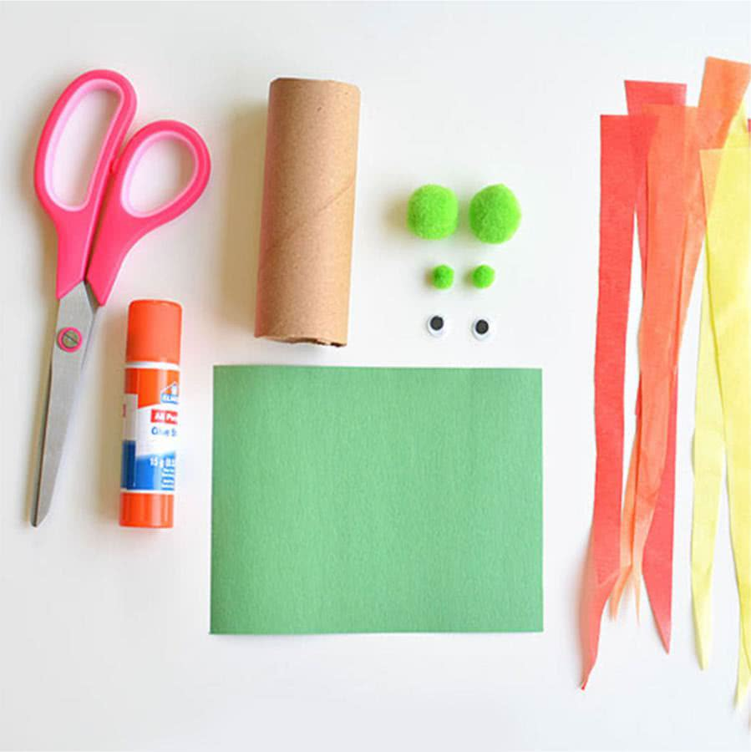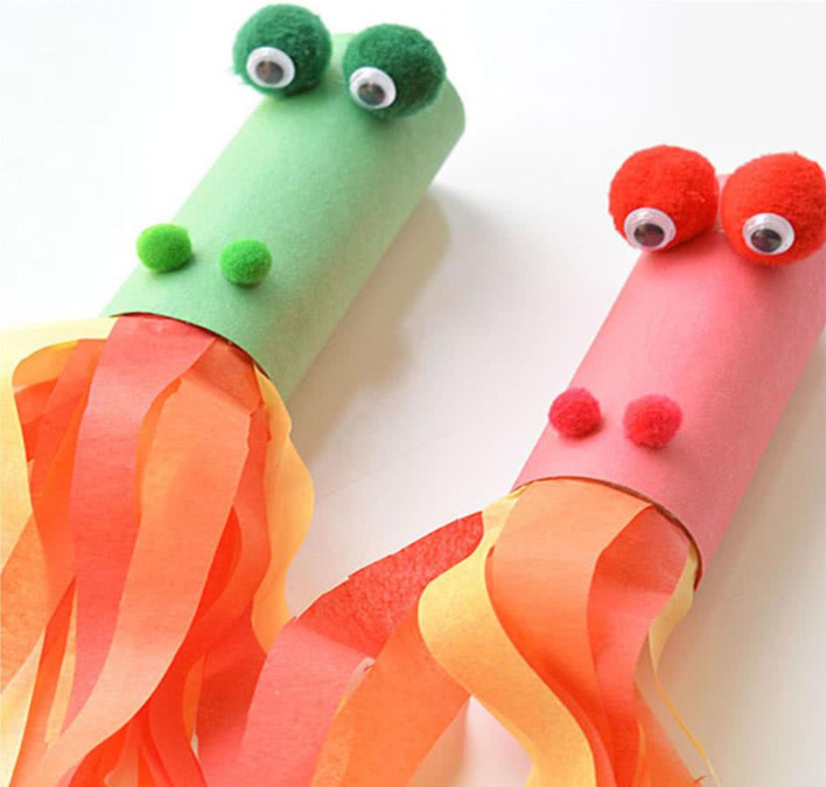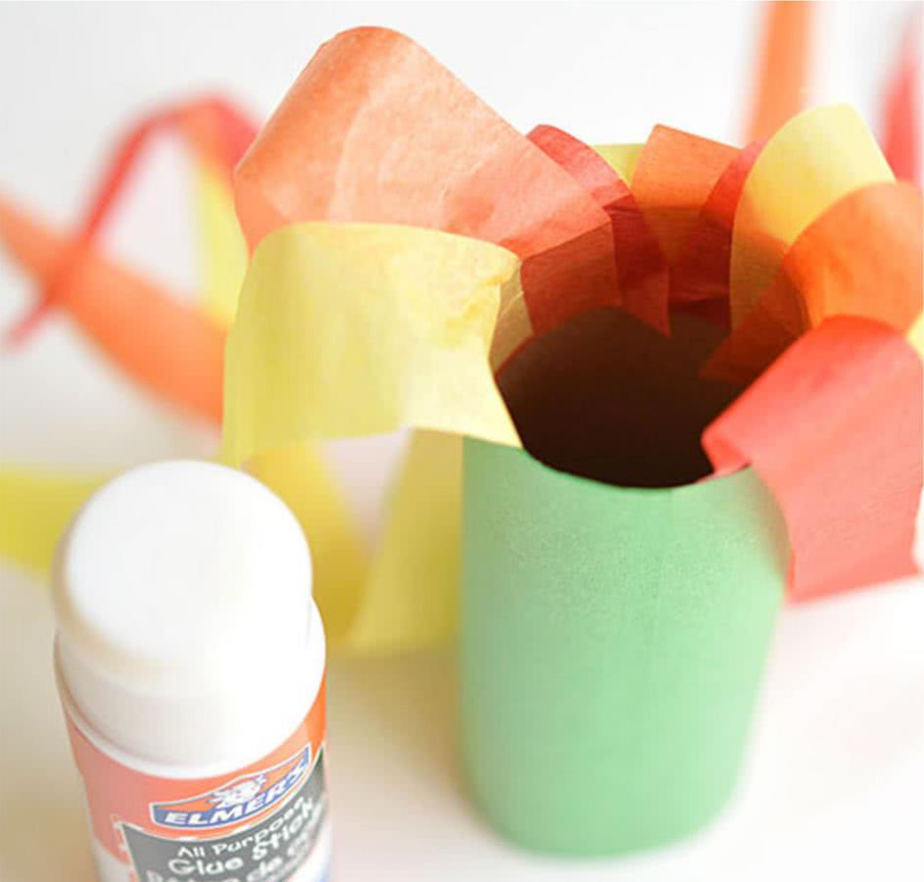



***Огнедышащий дракон!***

***(динамическая пауза с использованием поделки «Дракончик»)***

|  |  |
| --- | --- |
| Рыцарь! Подними забрало  И на это посмотри: | *ребёнок гордо выпячивает грудь.* |
| Чешуя прочней металла, | *ребёнок проводит руками по бокам.* |
| Пламя жаркое внутри! | *ребёнок подносит ко рту поделку Дракончик и сильно дует на нее, изображая пламя.* |
| Выходи со мной сразиться,  Честь свою поставь на кон! | *ребёнок вызывающе топает ногами – то одной, то другой.* |
| Съесть тебя не побоится | *ребёнок самодовольно поглаживает брюхо.* |
| Огнедышащий дракон! | *ребёнок подносит ко рту поделку Дракончик и сильно дует на нее, изображая пламя.* |

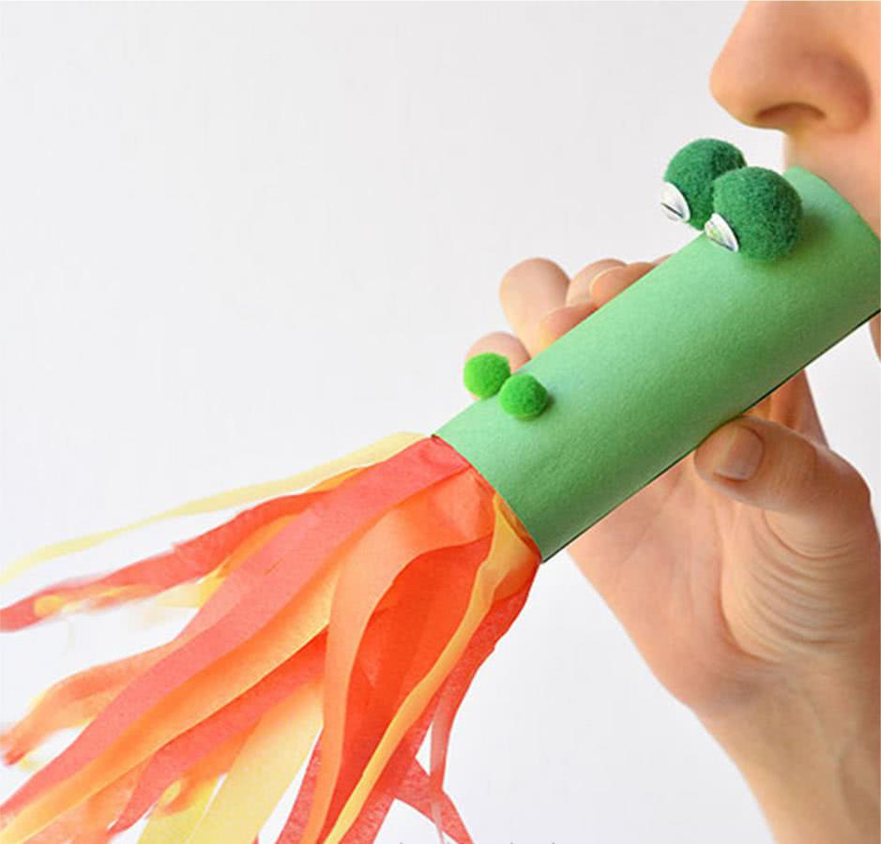

**(ПРЕДСТАВЛЕННЫЕ ФОТОГРАФИИ ВЗЯТЫ С РАЗНЫХ САЙТОВ СЕТИ ИНТЕРНЕТ)**

**Написать в редакцию Вы можете по Е-mail:** [sadovaya.72@mail.ru](mailto:sadovaya.72@mail.ru)

**Главный редактор:**

**Усевич И.М., старший воспитатель**

**Редактор и составитель:**

**Рыбенко О.В. воспитатель**

**Сайт детского сада:**

[**https://dsalenushka.yak-uo.ru**](https://dsalenushka.yak-uo.ru)

**Сайт Телеграмм:**

[**https://t.me/yakalenushka**](https://t.me/yakalenushka)